РЕЖИМ РАБОТЫ  КРУЖКА «ПАЛИТРА ДЕТСКИХ ГОЛОСОВ»  Среда 15.00 -17.00  Пятница 15.00-17.00  РЕЖИМ РАБОТЫ  КРУЖКА «ЭХО»  Понедельник 14.00-15.00  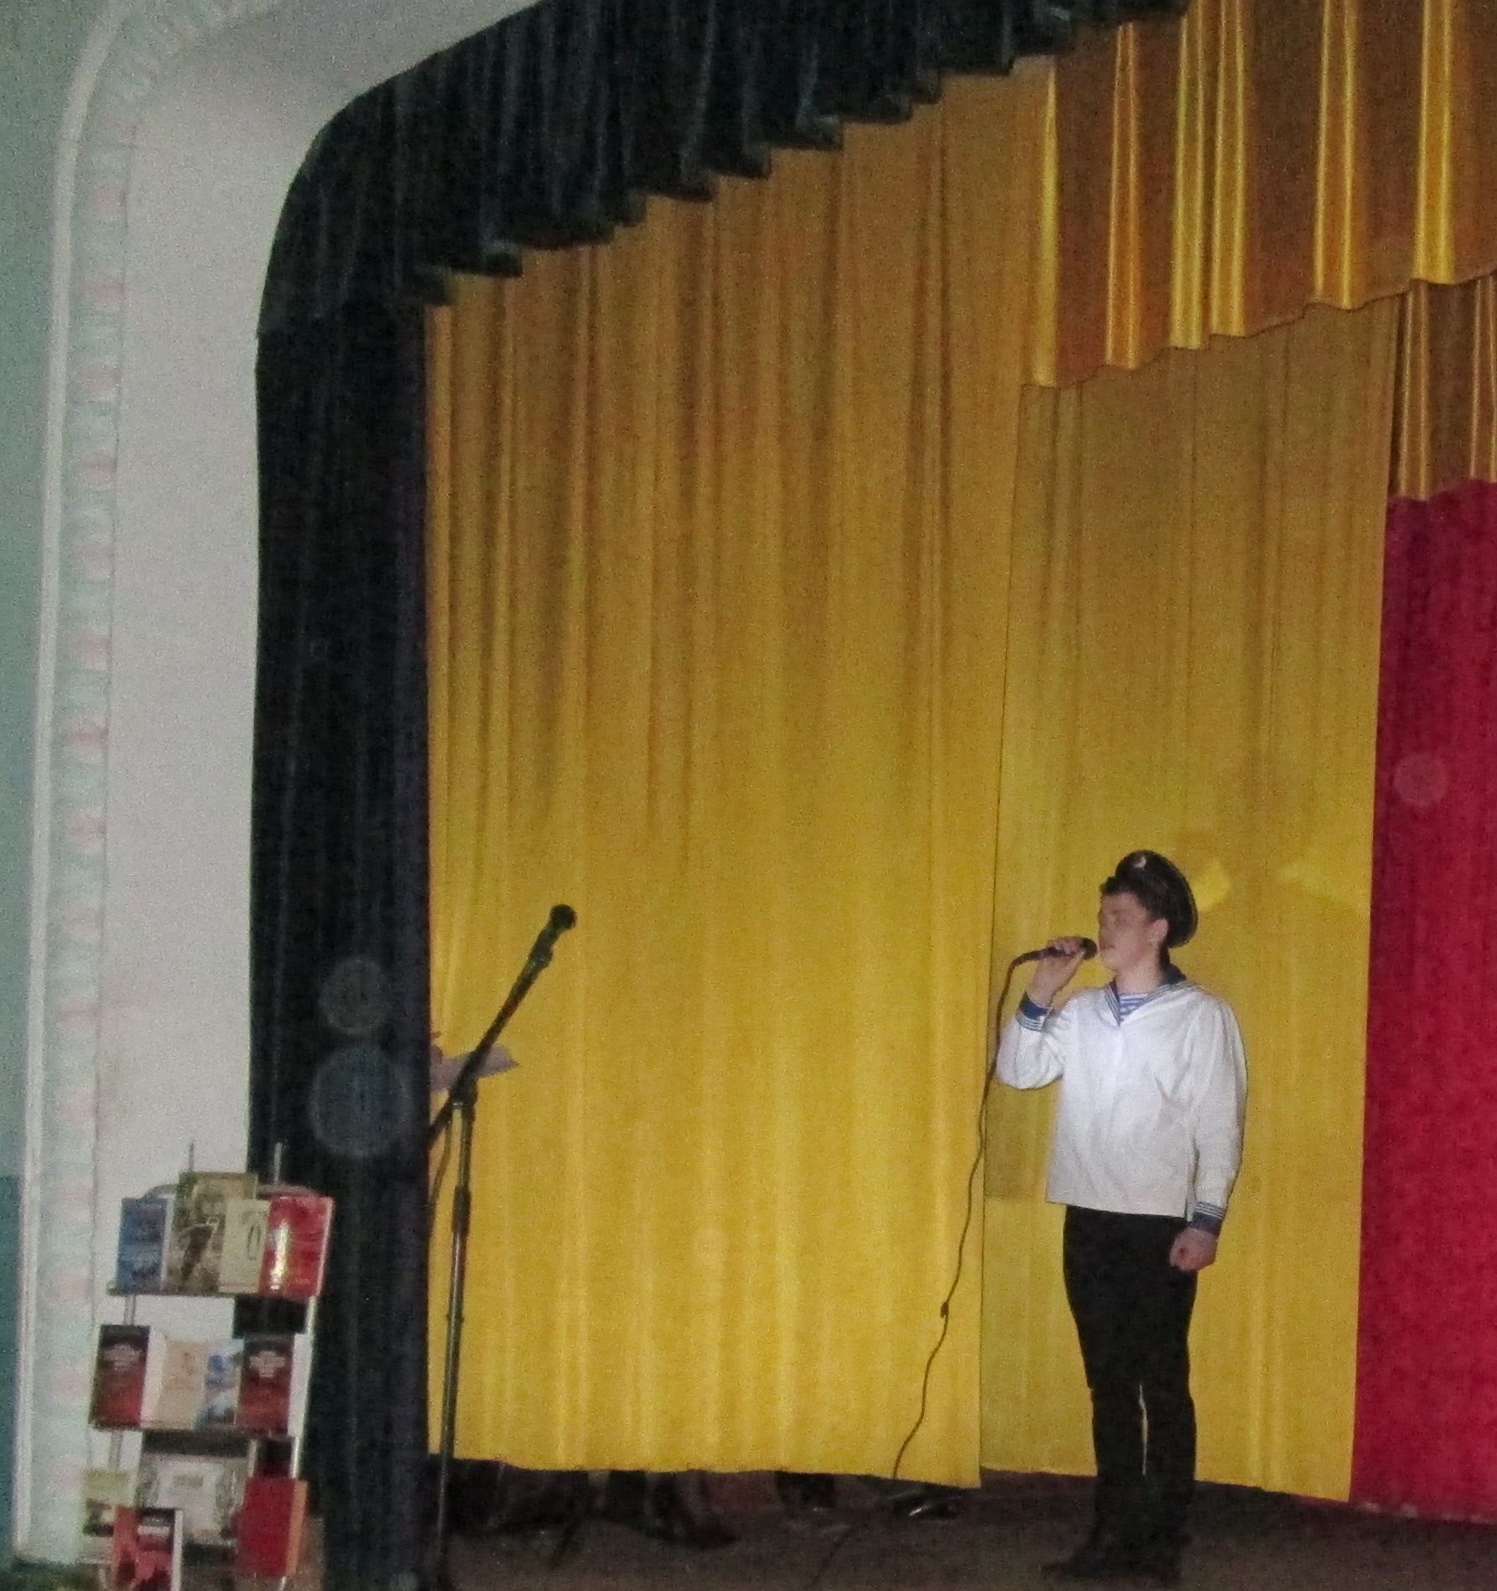  ПРИГЛАШАЕМ В НАШ  КОЛЛЕКТИВ  В СДК «Вдохновение» работает вокальный кружок «Палитра детских голосов»,  который ведет Волкова Ольга Николаевна  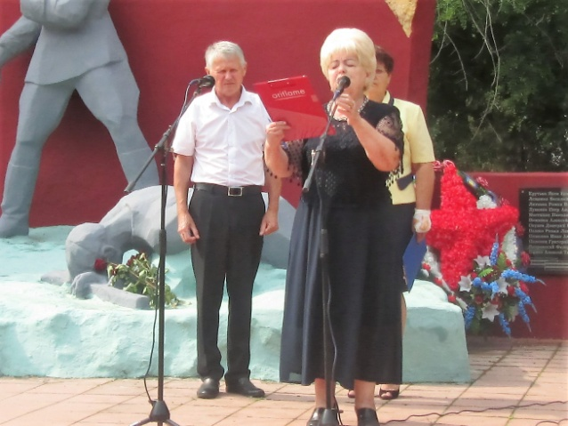В процессе певческой и  речевой деятельности у детей успешно формируется весь комплекс музыкальных способностей, эмоциональная отзывчивость на музыку, обогащаются переживания ребенка. Кроме того, решаются воспитательные задачи, связанные с формированием личности школьника. | Краснодарский край,  Ленинградский район,  п. Октябрьский, ул. Мира, 13.  Тел.: 8 (861) 4545660.  РЕЖИМ РАБОТЫ:  Понедельник – пятница, с 9.00 до 18.00. Перерыв с 12.00 до 14.00. Выходные дни: суббота, воскресенье.  СОСТАВИТЕЛЬ: директор МКУ СДК «Вдохновение» Мележик Г.Н.  ПО ВСЕМ ИНТЕРЕСУЮЩИМ ВОПРОСАМ ВЫ МОЖЕТЕ ОБРАТИТЬСЯ В СДК «Вдохновение».  Современной наукой доказано, что дети, занимающиеся певческой и речевой.  деятельностью, более отзывчивы, эмоциональны, восприимчивы и общительны  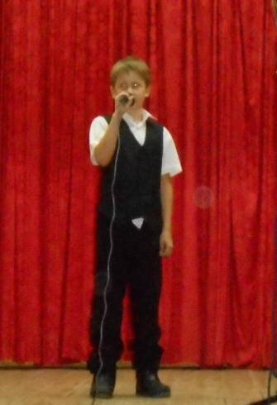  Владение голосом дает ребенку возможность сиюминутно выразить свои чувства в пении, чтении и этот эмоциональный всплеск заряжает его жизненной энергией  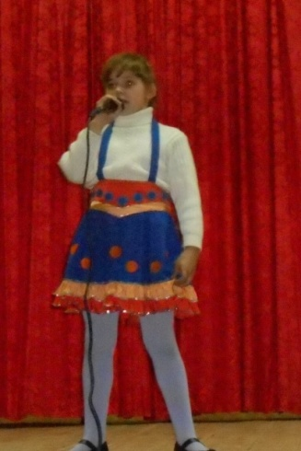  Не многим дано счастье тесного общения с художниками слова.  Поэтому ищите возможности их услышать.  И.В. Ильинский | Муниципальное казенное  учреждение  Сельский Дом культуры  «Вдохновение»  Новоуманского сельского поселения  ДЕТСКИЕ ТВОРЧЕСКИЕ КОЛЛЕКТИВЫ СДК «ВДОХНОВЕНИЕ»:  КРУЖОК "ПАЛИТРА ДЕТСКИХ ГОЛОСОВ"  кружок художественного слова"эхо"  п. Октябрьский, 2017 год  «Слово написанное и слово сказанное неравнозначны. Ибо важно не только то, что сказано, но и как сказано. И в этом смысле слово звучащее богаче воспроизведенного на бумаге» - это слова выдающегося мастера звучащего слова Ираклия Андроникова. К сожалению, художественное чтение в школе основательно забыто. В кружке художественного слова «Эхо», руководителем которого является Волкова Ольга Николаевна, ребята учатся правильно читать стихи, готовятся быть ведущими концертных программ.